令和３年１月 横浜市こころの健康相談センター発行

お子さんのことでご心配なことはありませんか？
子どもは一見明るく振る舞っていても、こころを痛めていることが多いのです。
災害・事件・事故等の体験は、お子さんにとって、大人よりも大きいショックを受けるとされています。こころと体に様々な変化が起こります。

子どもによく見られる災害の影響
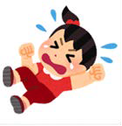
- 寝つきが悪くなったり、何度も目を覚ましたり、嫌な夢を見たりする。
○イライラ・機嫌が悪くなる。わがままを言ったり、反抗的・粗暴な言動がある。
○一人になることを恐がる。
○頭痛や脱力感、めまい、息苦しさ、体の痛みなどの症状を訴える。
○喘息や皮膚炎などのアレルギー症状がでたり、体調を崩しやすくなる。
○食欲が落ちる、あるいは食べ過ぎ傾向になる。

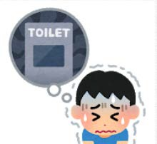
年齢によって見られる変化

・赤ちゃん返り(お漏らし、指しゃぶり等)
・大人のそばを離れようとしなかったり、以前より甘えるようになる。
・わずかな物音で起きたり、夜泣きをする。
・保護者が見えないと大声で泣いてパニックになる
乳幼児(０～５歳)

・赤ちゃん返り(お漏らし、指しゃぶり、甘える等)
・わずかな物音で起きてしまう
・遊びや勉強に集中できない。
・話しかけられることを避ける
・一人でトイレに行けない
児童(６～11歳)

・遊びや勉強に集中できない
・喜怒哀楽を感じにくくなる
・表情が乏しくなる
・話をしなくなる
・話しかけられることを嫌がる
・年齢不相応に大人びた態度をとる
・自分のことより人のことを心配する
思春期(12歳～18歳)
その他の影響
～災害ごっこ～
子どもは遊びを通してこころを整理しようとするので、ごっこ遊びは子どもなりの適切なストレス対処行動です。止めさせるのではなく、「びっくりしたね」など、子どもの気持ちをくみとった声掛けをしましょう。遊んでいる子どもが辛そうな状況であれば、優しく別の遊びに誘いましょう。
～繰り返されるテレビニュース～
繰り返される災害報道は大人でも気が滅入りますが、理解力がまだ未熟な子どもは、必要以上に恐怖心を抱いてしまう可能性があります。繰り返される 映像により、災害が何度も起きていると認識してしまう場合もあります。お気に入りの番組やDVD等を代わりに見るか、保護者が一緒にニュースを見て、分からないことがなかったかをその都度確認しましょう。

令和３年１月 横浜市こころの健康相談センター発行


こころの変化は、正常な反応と受け止めてください。ほ とんどの変化は時間とともに回復していきます。
～保護者の方が頑張りすぎないことも大切です～

お子さんのこころと体の健康を保つために

○会話を多くし、お子さんが話すことをじっくり聞いてあげましょう。
○家族が一緒にいる時間を増やしましょう。
- 小さい子は、体が触れていると安心します。抱きしめたり、手を握ったりしてあげましょう。
○できるだけ食事や睡眠などの生活リズムを崩さず、整えるようにしましょう。
- 行動に変化があっても、むやみに叱ったり、突き放したりせず、受け止めてあげましょう。
○がんばり屋のお子さんは、負担が大きくなりすぎないように気をつけてあげてください。
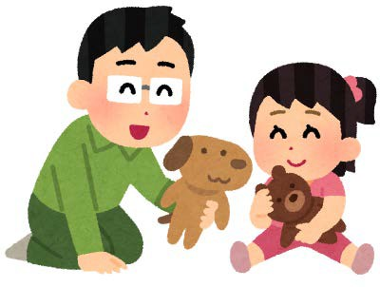
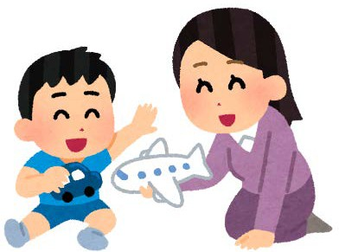
変化が長引いたり、気になることがあったら
○変化が長引くなど心配なことがある場合、ご家族が相談窓口の人に声をかけましょう
○次の相談先に相談できます。
【相談先】
【参考ＵＲＬ・参考文献】
子どもの心のケアのために―災害や事件・事故発生時を中心に―. 文部科学省．
https://www.mext.go.jp/a_menu/kenko/hoken/1297484.htm (2020-10-14)
災害時の子どもの心のケア 一番身近なおとなにしか出来ないこと．公益財団法人日本ユニセフ協会．
https://www.unicef.or.jp/kokoro/(2020-10-14)
災害時のこころのケア子どもへの対応．長野県精神福祉保健センター(2012)

